ESG（环境、社会和公司治理）报告

报告

查询网址：http://www.jxthdq.cn/

申请组织：江西泰恒电气有限公司
报告编号：TQ26P032701
编制日期：2026年04月20日

目 录
一、报告概述 1
二、引言 2
三、企业概况 2
四、环境（Environment） 4
（一）绿色运营 4
（二）污染防治 5
（三）可持续发展战略 7
五、社会（Society） 8
（一）员工权益与发展 8
（二）社区参与 11
（三）供应链责任 12
六、公司治理（Governance） 13
（一）治理结构 13
（二）风险管理 16
（三）合规经营 18
七、ESG 实践成果 19
（一）环境绩效 19
（二）社会绩效 21
（三）公司治理绩效 22
八、挑战与展望 23
（一）面临的挑战 23
（二）未来展望 25
九、结语 27
十、附件 29
（一）质量管理体系认证证书 29
（二）环境管理体系认证证书 30
（三）职业健康安全管理体系认证证书 31
（四）碳足迹管理体系认证证书 32

一、报告概述
报告编号：TQ26P032701
评价内容：ESG(环境、社会和公司治理)
评价对象：江西泰恒电气有限公司
委托单位：江西泰恒电气有限公司
委托单位地址：江西省南昌市南昌县塔城乡东游村
委托方代表：郑进进
委托方联系方式：15180126780
报告出具时间：2026年04月20日
评价依据：T/CERDS3-2022《企业ESG披露指南》
评价重点关注因素：
- 环境：资源消耗、污染防治、气候变化
- 社会：员工权益、产品责任、供应链管理、社会响应
- 治理：治理机构、治理机制、治理效能

二、引言
在全球可持续发展理念日益深入人心的大背景下，环境、社会和公司治理（ESG）已成为企业发展中不可或缺的重要考量因素。ESG 报告作为企业向外界展示其在环境、社会和治理方面实践与成果的重要窗口，不仅能够提升企业的透明度与公信力，增强投资者和利益相关者的信任，还能为企业赢得更多的发展机遇，推动企业实现长期稳健的可持续发展。
江西泰恒电气有限公司始终紧跟时代步伐，深刻认识到 ESG 对企业自身发展以及社会整体进步的深远意义。公司在发展过程中，积极践行 ESG 理念，将其融入到企业的战略规划、日常运营和管理决策之中，努力实现经济效益、社会效益和环境效益的有机统一。本报告将全面呈现江西泰恒电气有限公司在 ESG 方面的探索与实践，分享我们的经验与成果，同时也正视存在的问题与挑战，明确未来的努力方向，以期为行业发展和社会可持续发展贡献自己的一份力量。

三、企业概况
江西泰恒电气有限公司于2016年11月08日在自然环境优美的南昌市南昌县塔城乡东游村正式成立，公司所处的塔城乡境内交通网络纵横交错，通讯便捷高效，电力供应稳定充足，劳动力资源丰富，基础设施日益完备，民风淳朴，为企业的发展提供了良好的外部环境。京福高速穿境而过，莲塔线与京福高速互通，这种得天独厚的区位交通条件，使得公司在原材料采购、产品运输等方面具备显著优势，能够有效降低物流成本，提高运营效率。
公司是一家集设计、生产、销售于一体的综合性企业，作为江西省重合同守信企业以及中国著名管道生产基地，自成立之初就高度重视自身研究开发力量的培育。公司组建了专业的研发团队，专注于技术攻关，先后成功攻克了诸多技术难题，将 MPP 电缆管、玻璃钢电缆管、CPVC 电缆管、CPVC 穿线管、CPVC 供排水管、玻璃钢供排水管、PE、HDPE 供排水管、高低压成套设备、塑料管材、涂塑钢管、电力井盖、电力变压器及变电站配套产品等国内先进技术集于一身。凭借丰富多样且品质卓越的产品，公司的销售网络得以遍布全国各地，与众多客户建立了长期稳定的合作关系。
在组织架构方面，公司构建了科学合理、职责明确的体系。总经理作为公司的核心领导，负责整体战略规划与重大决策，引领公司朝着既定目标稳健前行。研发技术中心专注于新技术、新产品的研发与创新，不断提升公司的技术水平和产品竞争力，为公司的可持续发展提供强大的技术支持。生产制造中心承担着产品的生产任务，严格把控生产流程，确保产品质量稳定可靠，高效地将研发成果转化为实际产品。人力行政中心负责公司的人力资源管理和行政管理工作，通过合理的人才招聘、培训与激励机制，吸引和留住优秀人才，同时优化行政管理流程，提高公司的运营效率。财务管理中心对公司的财务状况进行全面监控和管理，合理规划资金使用，确保公司财务稳健，为公司的各项业务活动提供有力的财务保障。市场营销中心则积极拓展市场，深入了解客户需求，制定有效的营销策略，提升公司产品的市场占有率和品牌知名度。
目前，公司拥有员工25人，虽然团队规模不大，但每一位员工都具备专业的技能和高度的责任心。公司注重员工的培养与发展，为员工提供丰富的培训机会和广阔的晋升空间，鼓励员工不断提升自身能力，实现个人与公司的共同成长。员工们在各自的岗位上兢兢业业，充分发挥自己的专业优势，为公司的发展贡献着自己的力量，形成了一支团结协作、积极向上的优秀团队。

四、环境（Environment）

（一）绿色运营
在生产运营过程中，江西泰恒电气有限公司始终将环境保护置于重要位置，积极践行绿色发展理念，从多个方面采取切实可行的措施，努力降低生产活动对环境的负面影响。
在原材料选择上，公司严格把关，优先选用环保型原材料。以塑料电力电缆保护管的生产为例，公司选用的聚氯乙烯（PVC）、聚丙烯（PP）等原材料均符合国家相关环保标准，这些材料不仅具有良好的性能，能够满足产品的质量要求，而且在生产和使用过程中对环境的危害较小。同时，公司还积极关注原材料供应商的环保表现，与那些在环保方面表现出色的供应商建立长期稳定的合作关系，确保原材料的整个供应链都符合环保要求。
为了提高能源利用效率，降低能源消耗，公司大力引进节能设备和技术。在生产车间，公司配备了高效节能的挤出机、注塑机等设备，这些设备采用先进的节能技术，能够在保证生产效率的同时，有效降低能源消耗。例如，公司新引进的某品牌挤出机，相比传统挤出机，能源消耗降低了20% 左右。此外，公司还对生产设备进行定期维护和保养，确保设备处于最佳运行状态，进一步提高能源利用效率。
除了在生产设备上进行节能改造，公司还注重在日常办公中节约能源。公司倡导员工养成随手关灯、关电脑、关空调等良好习惯，避免能源浪费。同时，公司合理设置空调温度，夏季不低于26℃，冬季不高于20℃，减少空调能耗。在照明方面，公司采用节能灯具，并根据自然采光情况合理调整照明亮度，最大限度地利用自然光源，减少人工照明的使用。
节约用水、节约用纸也是公司绿色运营的重要举措。公司在生产车间和办公区域安装了节水器具，如感应式水龙头、节水马桶等，有效减少了水资源的浪费。同时，公司加强对水资源的循环利用，将生产过程中产生的部分废水经过处理后，用于厂区的绿化灌溉和道路冲洗等。在节约用纸方面，公司大力推行无纸化办公，通过 OA 系统、电子邮件等方式进行文件传输和信息沟通，减少纸质文件的印发。对于确实需要打印的文件，公司倡导员工双面打印，提高纸张利用率。

（二）污染防治
公司高度重视污染防治工作，针对生产过程中可能产生的废水、废气和噪声等污染物，采取了一系列科学有效的处理措施，确保污染物达标排放，减少对周边环境的影响。
在废水处理方面，公司虽然废水产生量较少，但依然严格按照相关标准进行处理。公司建设了专门的废水收集系统，将生产过程中产生的废水进行分类收集，避免不同类型的废水混合，增加处理难度。对于含有重金属、有机物等污染物的废水，公司采用化学沉淀、混凝过滤等方法进行处理，使废水中的污染物得到有效去除。处理后的废水经过严格检测，达到国家规定的排放标准后，才会排放到指定的污水管网。为了确保废水处理设施的正常运行，公司还定期对其进行维护和保养，及时更换老化、损坏的设备部件。同时，公司安排专业人员对废水处理过程进行监控，实时记录废水的水质、水量等数据，以便及时调整处理工艺，保证处理效果。
公司生产过程中产生的废气主要来源于塑料加工等环节，可能会产生少量的挥发性有机化合物（VOCs）和粉尘等污染物。为了减少废气排放，公司在生产设备上安装了高效的废气收集装置，将产生的废气进行集中收集。对于收集到的废气，公司采用活性炭吸附、光催化氧化等技术进行处理，使废气中的污染物得到有效净化。经过处理后的废气，通过达标排放口排放到大气中。公司还注重对废气处理设备的日常管理，定期对活性炭进行更换，确保吸附效果；对光催化氧化设备进行维护，保证其正常运行。同时，公司加强对生产车间的通风换气，保持车间内空气清新，减少废气对员工健康的影响。
噪声污染也是公司关注的重点之一。公司的生产设备在运行过程中会产生一定的噪声，为了降低噪声对周边环境和员工的影响，公司采取了多种降噪措施。首先，公司在设备选型上，优先选择低噪声设备，并对设备进行合理布局，尽量将高噪声设备布置在远离办公区域和居民区的地方。其次，公司对高噪声设备安装了隔音罩、消声器等降噪装置，通过阻隔和吸收噪声，降低噪声的传播。此外，公司还对生产车间的墙壁和天花板进行了隔音处理，采用吸音材料进行装修，减少噪声的反射。在日常生产中，公司合理安排生产时间，避免在夜间和午休时间进行高噪声作业，减少对周边居民的干扰。
为了确保污染物排放符合国家相关标准，公司委托专业的第三方环境监测机构定期对废水、废气、噪声等污染物进行监测。第三方监测机构具有专业的技术和设备，能够按照国家相关标准和规范进行监测，保证监测数据的准确性和可靠性。根据监测报告显示，公司的污染物排放均符合国家和地方的相关标准要求。公司将监测报告进行存档保存，并及时向员工和社会公众公开，接受各方监督。同时，公司根据监测结果，不断优化污染防治措施，持续改进环保工作，确保公司的生产活动对环境的影响最小化。

（三）可持续发展战略
公司深刻认识到可持续发展的重要性，将其融入到产品设计、生产流程等各个环节，制定了全面的可持续发展战略，并明确了未来在环保方面的计划和目标。
在产品设计阶段，公司充分考虑产品的环保性能和可持续性。公司的研发团队致力于研发更加环保、高效的产品，不断优化产品结构和性能。例如，在塑料电力电缆保护管的设计中，公司采用新型材料和工艺，提高产品的强度和耐腐蚀性，延长产品的使用寿命，从而减少产品的更换频率，降低资源消耗和废弃物的产生。公司还注重产品的可回收性设计，在产品选材和结构设计上，充分考虑产品在使用寿命结束后能够方便地进行回收和再利用。目前，公司的部分产品已经实现了可回收材料的应用，未来将进一步扩大可回收材料的使用比例，提高产品的环保性能。
在生产流程方面，公司持续优化生产工艺，提高资源利用效率，减少生产过程中的能源消耗和污染物排放。公司引入先进的生产管理系统，对生产过程进行精细化管理，实现生产流程的自动化和智能化控制。通过优化生产调度、合理安排生产任务等措施，提高设备的利用率，减少设备的空转时间，降低能源消耗。公司还加强对生产过程中的废弃物管理，对生产过程中产生的边角料、废次品等进行分类收集和处理。对于可回收利用的废弃物，公司通过回收再利用，实现资源的循环利用；对于不可回收利用的废弃物，公司按照相关规定进行妥善处置，确保不对环境造成污染。
展望未来，公司在环保方面制定了明确的计划和目标。在短期内，公司将进一步加强对环保设备的投入和更新，提高污染防治能力。计划在未来一年内，对废水处理设施进行升级改造，提高废水处理效率和水质；对废气处理设备进行优化，降低废气中污染物的排放浓度。公司还将加强对员工的环保培训，提高员工的环保意识和操作技能，确保各项环保措施得到有效落实。在培训内容上，将涵盖环保法律法规、污染防治技术、绿色生产理念等方面，通过定期组织培训、开展环保知识竞赛等活动，营造良好的环保氛围。
从长期来看，公司将致力于成为行业内的环保标杆企业。计划在未来五年内，实现产品的全生命周期环保管理，从原材料采购、产品设计、生产制造、销售使用到回收处理，每个环节都严格遵循环保标准。公司还将加大在环保技术研发方面的投入，积极开展与科研机构、高校的合作，共同研发更加先进的环保技术和产品，为行业的可持续发展做出更大贡献。公司还将积极参与社会环保公益活动，履行企业的社会责任，向社会公众传播环保理念，提高公众的环保意识，共同推动社会的可持续发展。

五、社会（Society）

（一）员工权益与发展
江西泰恒电气有限公司始终将员工视为企业发展的核心力量，高度重视员工权益的保障和个人发展的支持，致力于为员工创造一个公平、公正、和谐的工作环境，促进员工与企业的共同成长。
在员工招聘方面，公司秉持公平、公正、公开的原则，面向社会广泛招聘各类人才。公司制定了科学合理的招聘流程，通过线上招聘平台、校园招聘、人才推荐等多种渠道，吸引了众多优秀人才的关注。在招聘过程中，公司注重对应聘者专业技能、综合素质和职业素养的考察，确保招聘到的员工能够胜任岗位工作。同时，公司坚决反对任何形式的就业歧视，不论性别、年龄、种族、宗教信仰等，为所有应聘者提供平等的就业机会。公司还积极与高校建立合作关系，开展实习基地建设和校园招聘活动，为高校毕业生提供实践和就业的机会。通过与高校的合作，公司不仅能够吸引到具有创新思维和专业知识的年轻人才，还能为高校的人才培养提供实践支持，实现企业与高校的双赢。
为了提升员工的专业技能和综合素质，公司建立了完善的培训体系，为员工提供丰富多样的培训课程和学习机会。公司根据员工的岗位需求和职业发展规划，制定个性化的培训计划，包括新员工入职培训、岗位技能培训、职业素养培训、管理培训等。新员工入职培训主要介绍公司的企业文化、规章制度、业务流程等，帮助新员工快速了解公司，融入团队。岗位技能培训则针对员工所在岗位的专业技能进行提升，通过内部培训、外部培训、在线学习等多种方式，让员工掌握最新的技术和知识。公司还鼓励员工参加各类职业资格考试和技能竞赛，对取得相关证书和奖项的员工给予一定的奖励和晋升机会。例如，公司的研发人员小张通过参加行业内的技能竞赛，获得了优异的成绩，不仅提升了自己的专业技能，还得到了公司的表彰和晋升。
除了提供具有竞争力的薪酬待遇，公司还为员工提供完善的福利保障体系，包括五险一金、带薪年假、节日福利、健康体检、员工团建等。公司按照国家规定为员工缴纳五险一金，确保员工的基本权益得到保障。带薪年假制度让员工在工作之余能够得到充分的休息和放松，提高工作生活的平衡度。节日福利则在重要节日为员工发放礼品或礼金，让员工感受到公司的关怀和温暖。公司每年都会组织员工进行健康体检，关注员工的身体健康状况。同时，公司还定期开展员工团建活动，如户外拓展、旅游、聚餐等，增强员工之间的沟通与交流，提升团队凝聚力和员工的归属感。
公司为员工提供了广阔的职业发展空间和晋升渠道，鼓励员工通过自身努力实现职业目标。公司建立了科学合理的绩效考核制度，根据员工的工作表现、业绩成果等进行综合评价，为员工的晋升和奖励提供依据。员工在工作中表现优秀，达到相应的绩效标准，就有机会晋升到更高的职位。公司还设立了技术和管理双通道职业发展路径，员工可以根据自己的兴趣和特长选择适合自己的发展方向。技术人员可以通过不断提升技术水平，成为技术专家；管理人员则可以通过管理能力的提升，担任更高的管理职务。例如，公司的生产制造中心的小李，从一名普通的生产工人做起，通过不断学习和努力，提升自己的技术水平和管理能力，逐步晋升为生产车间主任，实现了自己的职业目标。
为了了解员工的满意度和需求，公司建立了员工满意度调查和反馈机制。公司定期开展员工满意度调查，通过问卷调查、座谈会、一对一访谈等方式，收集员工对公司管理、工作环境、薪酬福利、职业发展等方面的意见和建议。公司对调查结果进行深入分析，针对存在的问题制定改进措施，并及时向员工反馈。公司还设立了员工意见箱和投诉热线，鼓励员工随时提出自己的想法和问题。对于员工的反馈，公司会及时进行处理和回复，确保员工的诉求得到有效解决。通过员工满意度调查和反馈机制的建立，公司能够及时了解员工的需求和期望，不断改进管理和服务，提高员工的满意度和忠诚度。

（二）社区参与
公司深知自身的发展离不开当地社区的支持，积极与当地社区开展互动与合作，通过参与社区建设、支持公益事业、提供就业机会等方式，为社区的发展贡献力量，实现企业与社区的共同繁荣。
公司积极参与当地社区的基础设施建设和环境改善项目。例如，公司了解到塔城乡东游村部分道路年久失修，给村民的出行带来不便，便主动出资对这些道路进行了修缮和拓宽。在施工过程中，公司严格按照相关标准进行施工，确保道路的质量和安全性。道路修好后，不仅方便了村民的出行，还促进了当地的经济发展。公司还关注社区的环境卫生问题，组织员工志愿者参与社区的垃圾分类宣传和环境清洁活动。员工志愿者们深入社区，向居民宣传垃圾分类的知识和重要性，帮助居民养成良好的垃圾分类习惯。同时，志愿者们还定期对社区的公共区域进行清洁，为居民创造一个整洁、舒适的生活环境。
公司积极支持各类公益事业，关注社会弱势群体，履行企业的社会责任。在教育公益方面，公司得知当地一些贫困家庭的学生面临上学困难的问题，便设立了专项教育基金，资助这些学生完成学业。公司还定期组织员工到学校开展爱心捐赠活动，为学生们送去学习用品和书籍，鼓励他们努力学习。在扶贫帮困方面，公司与当地的贫困家庭结成帮扶对子，定期走访慰问，了解他们的生活需求和困难，并提供必要的物资帮助和经济支持。公司还通过产业扶贫的方式，帮助贫困家庭发展特色产业，实现脱贫致富。在疫情防控期间，公司积极响应政府的号召，捐款捐物，支持当地的疫情防控工作。公司还组织员工志愿者参与社区的疫情防控值守和物资配送工作，为疫情防控贡献自己的力量。
作为当地的企业，公司为塔城乡及周边地区的居民提供了就业机会，缓解了当地的就业压力。公司在招聘过程中，优先考虑当地居民，尤其是贫困家庭劳动力和就业困难人员。公司根据员工的技能和特长，安排合适的岗位，并提供相应的培训和指导，帮助他们尽快适应工作。公司注重员工的职业发展和福利待遇，为员工提供良好的工作环境和发展空间，吸引和留住了一批优秀的本地人才。这些员工在公司的培养下，不仅实现了自身的价值，还为家庭带来了稳定的收入，改善了生活条件。通过提供就业机会，公司促进了当地居民的增收致富，为社区的和谐稳定发展做出了贡献。

（三）供应链责任
公司在供应链管理中，高度重视供应商的社会责任表现，将社会责任要求纳入供应商管理体系，积极推动供应链的可持续发展。
公司制定了明确的供应商社会责任准则，要求供应商遵守国家法律法规，保障员工的合法权益，注重环境保护，确保产品质量和安全。在员工权益方面，要求供应商不得使用童工和强迫劳动，提供合理的工作时间和工资待遇，保障员工的职业健康和安全。在环境保护方面，要求供应商采用环保生产工艺和材料，减少污染物的排放，加强废弃物的管理和处置。在产品质量和安全方面，要求供应商建立完善的质量管理体系，确保所供应的产品符合国家和行业标准，不含有害物质。公司在与供应商签订采购合同的同时，会与供应商签订社会责任协议，明确双方在社会责任方面的权利和义务。
公司建立了严格的供应商筛选和评估机制，在选择供应商时，除了考虑价格、质量、交货期等因素外，还将社会责任表现作为重要的评估指标。公司会对供应商进行实地考察，了解其生产经营状况、员工工作环境、环保措施等方面的情况。对于不符合社会责任要求的供应商，公司将不予合作；对于符合要求的供应商，公司会定期进行评估和监督，确保其持续遵守社会责任准则。公司还会与供应商分享可持续发展的理念和经验，鼓励供应商不断改进和提升社会责任表现。例如，公司的一家原材料供应商在环保方面存在一些问题，公司在考察后，与供应商进行了沟通，提出了改进建议，并提供了一定的技术支持。供应商在公司的帮助下，改进了生产工艺，加强了环保措施，达到了公司的社会责任要求。
为了推动供应链的可持续发展，公司积极与供应商开展合作，共同探索可持续发展的解决方案。公司会与供应商共同研发环保产品和技术，推广绿色生产理念和方法。例如，公司与一家塑料原材料供应商合作，研发了一种新型的可降解塑料材料，用于公司的塑料电力电缆保护管生产。这种材料不仅具有良好的性能，而且在自然环境中能够较快地降解，减少了对环境的污染。公司还会与供应商共同优化供应链管理流程，提高供应链的效率和透明度，降低成本，减少资源浪费。通过与供应商的合作，公司实现了供应链的可持续发展，同时也提升了整个行业的可持续发展水平。

六、公司治理（Governance）

（一）治理结构
江西泰恒电气有限公司构建了完善的公司治理结构，股东会、董事会、监事会各司其职，相互协作、相互制衡，确保公司的决策科学、运营规范。
股东会作为公司的最高权力机构，由全体股东组成。其主要职责包括决定公司的经营方针和投资计划，选举和更换非由职工代表出任的董事、监事，决定有关董事、监事的报酬事项，审议批准董事会的报告、监事会或者监事的报告，审议批准公司的年度财务预算方案、决算方案，审议批准公司的利润分配方案和弥补亏损方案，对公司增加或者减少注册资本作出决议，对公司发行债券作出决议，对公司合并、分立、解散和清算等事项作出决议，修改公司章程以及公司章程规定的其他职权。股东会按照公司章程的规定定期召开会议，重大事项均通过股东会进行决策，充分保障股东的权益，确保公司的发展方向符合股东的利益。在实际运作中，股东会严格按照法定程序和公司章程的规定进行召集和召开，股东们积极参与会议，对各项议案进行充分讨论和表决。例如，在公司的年度股东大会上，股东们就公司下一年度的经营计划和投资方案进行了深入讨论，最终通过了符合公司发展战略和股东利益的决议。
董事会是公司的经营决策机构，对股东会负责。董事会的主要职责包括召集股东会会议，并向股东会报告工作，执行股东会的决议，决定公司的经营计划和投资方案，制订公司的年度财务预算方案、决算方案，制订公司的利润分配方案和弥补亏损方案，制订公司增加或者减少注册资本以及发行公司债券的方案，制订公司合并、分立、解散或者变更公司形式的方案，决定公司内部管理机构的设置，决定聘任或者解聘公司经理及其报酬事项，并根据经理的提名决定聘任或者解聘公司副经理、财务负责人及其报酬事项，制定公司的基本管理制度以及公司章程规定的其他职权。董事会通过定期召开会议，对公司的重大事项进行研究和决策，为公司的发展提供战略指导。在决策过程中，董事会充分发挥各位董事的专业优势和经验，对各项议案进行深入分析和论证，确保决策的科学性和合理性。例如，在公司决定投资建设新的生产基地时，董事会组织了专业的团队进行市场调研和可行性分析，经过多次会议讨论和论证，最终做出了投资决策，为公司的发展奠定了坚实的基础。
监事会是公司的监督机构，对股东会负责，主要职责是检查公司财务，对董事、高级管理人员执行公司职务的行为进行监督，对违反法律、行政法规、公司章程或者股东会决议的董事、高级管理人员提出罢免的建议，当董事、高级管理人员的行为损害公司的利益时，要求董事、高级管理人员予以纠正，提议召开临时股东会会议，在董事会不履行本法规定的召集和主持股东会会议职责时召集和主持股东会会议，向股东会会议提出提案，依照公司法的规定，对董事、高级管理人员提起诉讼以及公司章程规定的其他职权。监事会通过定期检查公司财务状况、监督董事和高级管理人员的行为等方式，保障公司的规范运营和股东的合法权益。例如，监事会定期对公司的财务报表进行审计，确保财务数据的真实性和准确性；对董事和高级管理人员的决策过程进行监督，防止出现违规行为和损害公司利益的情况。
为了确保公司运营的规范性和有效性，公司建立了完善的内部控制制度。该制度涵盖公司内部的各个部门和各个岗位，针对业务处理过程中的关键控制点，将内部控制落实到决策、执行、监督、反馈等各个环节。内部控制制度符合国家有关法律法规和公司的实际情况，要求全体员工必须遵照执行，任何部门和个人都不得拥有超越内部控制的权力。公司通过明确各部门和岗位的职责权限，保持不兼容职务相互分离，确保不同机构和岗位之间权责分明、相互制约、相互监督。同时，在制定内部控制制度时，兼顾考虑成本与效益的关系，尽量以合理的控制成本达到最佳的控制效果。公司定期对内部控制制度的执行情况进行检查和评估，及时发现问题并加以改进，不断完善内部控制体系，提高公司的管理水平和运营效率。例如，公司通过内部审计部门对各部门的业务流程和内部控制执行情况进行定期审计，发现问题后及时提出整改建议，并跟踪整改落实情况，确保内部控制制度的有效执行。

（二）风险管理
公司高度重视风险管理工作，建立了完善的风险管理体系，旨在识别、评估和应对各种风险，保障公司的稳定运营和可持续发展。
公司通过多种方式全面识别各类风险。在市场风险方面，密切关注市场动态和行业趋势，分析市场需求变化、竞争对手动态、原材料价格波动等因素对公司业务的影响。例如，随着市场对环保型电力电缆保护管的需求不断增加，公司及时调整产品研发方向，加大对环保型产品的研发投入，以满足市场需求，降低市场风险。在信用风险方面，对客户的信用状况进行深入调查和评估，建立客户信用档案，根据客户的信用等级制定相应的销售政策和信用额度。对于信用等级较低的客户，要求其提供担保或采取预付款等方式，降低信用风险。在操作风险方面，对公司的业务流程进行全面梳理，识别可能存在的操作风险点，如生产流程中的设备故障、人为失误，财务管理中的资金挪用、账目错误等。针对这些风险点，制定相应的风险控制措施，加强员工培训和管理，提高员工的操作技能和风险意识。
公司采用定性与定量相结合的方法对识别出的风险进行评估。对于市场风险，通过分析市场数据和行业报告，评估市场需求变化、价格波动等因素对公司销售额和利润的影响程度。对于信用风险，根据客户的信用记录、财务状况等因素，采用信用评分模型等方法评估客户的违约概率和违约损失率。对于操作风险，通过对历史数据的分析和专家判断，评估操作风险事件发生的可能性和影响程度。根据风险评估结果，对风险进行分类和排序，确定重点关注的风险领域和风险事件。例如，公司将原材料价格波动列为重点关注的市场风险，将客户违约列为重点关注的信用风险，将生产设备故障列为重点关注的操作风险。
针对不同类型的风险，公司制定了相应的应对策略和措施。对于市场风险，公司通过优化产品结构、拓展市场渠道、加强品牌建设等方式，提高公司产品的市场竞争力，降低市场风险。例如，公司加大对新产品的研发投入，推出了一系列具有高性能和环保特性的电力电缆保护管产品，满足了不同客户的需求，扩大了市场份额。公司积极拓展国内外市场，与多家大型企业建立了长期合作关系，降低了对单一市场的依赖。在信用风险应对方面，加强应收账款管理，建立应收账款跟踪机制，及时催收账款，降低坏账风险。对于逾期未付的账款，采取法律手段进行追讨。公司还通过购买信用保险等方式，将部分信用风险转移给保险公司。在操作风险应对方面，加强内部管理，完善业务流程和规章制度，明确各岗位的职责和权限，减少人为失误和违规操作的发生。例如，公司对生产流程进行了优化，制定了详细的操作手册，加强对员工的培训和考核，提高了生产效率和产品质量，降低了操作风险。公司还建立了应急管理机制，针对可能发生的突发事件，制定应急预案，定期进行演练，提高公司的应急处置能力。
在 ESG 风险的管理上，公司充分认识到环境、社会和公司治理风险对企业可持续发展的重要影响，将 ESG 风险纳入公司整体风险管理体系。在环境风险方面，加强对生产过程中污染物排放的监测和管理，确保公司的生产活动符合环保要求。积极应对气候变化带来的风险，制定节能减排目标和措施，降低公司的碳足迹。在社会风险方面，关注员工权益保护、社区关系维护等问题，积极履行社会责任，避免因社会问题引发的风险。在公司治理风险方面，加强公司治理结构建设，完善内部控制制度，提高公司的治理水平，防范因治理不善导致的风险。例如，公司定期对 ESG 风险进行评估和分析，制定相应的风险管理策略和措施，并将 ESG 风险管理情况纳入公司的年度报告，向投资者和社会公众披露。

（三）合规经营
公司始终将合规经营作为企业发展的基石，严格遵守国家法律法规、行业规范和道德准则，积极履行企业的社会责任。
公司高度重视法律法规的学习和培训，定期组织员工学习与公司业务相关的法律法规，包括《公司法》《合同法》《环境保护法》《安全生产法》等。通过邀请专业律师进行法律讲座、开展法律知识竞赛等方式，提高员工的法律意识和合规意识。公司还建立了法律风险预警机制，及时关注法律法规的变化，分析其对公司业务的影响，提前制定应对措施。例如，当国家出台新的环保政策时，公司及时组织相关部门和人员进行学习，了解政策要求，调整生产工艺和环保措施，确保公司的生产活动符合新的环保标准。
公司严格遵守行业规范和标准，确保产品质量和服务符合行业要求。在产品生产过程中，严格按照国家和行业相关标准进行操作，建立了完善的质量管理体系，从原材料采购、生产加工、产品检测到售后服务，每个环节都进行严格把控。公司的产品通过了多项质量认证，如 ISO9001质量管理体系认证、CCC 认证等，赢得了客户的信任和好评。在服务方面，公司制定了服务规范和标准，要求员工以热情、专业的态度为客户提供优质的服务。及时响应客户的需求，解决客户在使用产品过程中遇到的问题，提高客户满意度。例如，公司建立了客户服务热线，客户可以随时拨打热线咨询产品信息和解决问题，公司的客服人员会在第一时间给予回复和处理。
公司秉持诚实守信的经营理念，积极履行企业的社会责任，注重与利益相关者的沟通与合作。在与客户的合作中，严格履行合同约定，确保产品按时交付、质量合格，为客户提供优质的服务。在与供应商的合作中，遵守商业道德，按时支付货款，建立了长期稳定的合作关系。公司积极参与社会公益活动，关注社会弱势群体，为社会做出贡献。例如，公司定期向当地的贫困家庭捐赠物资，资助贫困学生完成学业，组织员工参加志愿服务活动等。公司还注重与社区的沟通与合作，积极参与社区建设，为社区的发展提供支持和帮助。例如，公司与当地社区合作开展环保宣传活动，提高居民的环保意识，共同营造良好的社区环境。
为了确保合规经营，公司建立了完善的监督机制，加强对公司经营活动的监督和检查。内部审计部门定期对公司的财务状况、内部控制制度执行情况、合规经营情况等进行审计，发现问题及时提出整改建议，并跟踪整改落实情况。公司还设立了举报邮箱和电话，鼓励员工和社会公众对公司的违规行为进行举报。对于查实的违规行为，公司将严肃处理相关责任人，确保公司的经营活动合法合规。

七、ESG 实践成果

（一）环境绩效
在节能减排方面，公司通过一系列的节能改造措施，取得了显著的成效。与上一年度相比，公司的单位产品能源消耗降低了15%。以塑料电力电缆保护管的生产为例，通过引进新型节能设备和优化生产工艺，每生产一吨产品的耗电量较去年同期下降了20度。在减少碳排放方面，公司通过提高能源利用效率、优化生产流程等措施，实现了碳排放强度的降低。与去年相比，公司的碳排放强度下降了12%。公司还积极探索可再生能源的利用，计划在未来一年内，在厂区屋顶安装太阳能光伏发电设备，预计可满足公司10% 的用电需求，进一步降低碳排放。
在污染物减排方面，公司的废水、废气和噪声排放均达到国家相关标准。与以往年度相比，公司的废水污染物排放总量下降了25%，其中化学需氧量（COD）排放量下降了20%，氨氮排放量下降了18%。在废气排放方面，公司通过升级废气处理设备，挥发性有机化合物（VOCs）排放量较去年下降了30%，颗粒物排放量下降了28%。公司还加强了对噪声的控制，通过采取降噪措施，厂界噪声达标率达到了100%。根据第三方环境监测机构的监测报告，公司的污染物排放始终稳定达标，未对周边环境造成不良影响。
在资源利用效率方面，公司通过优化生产工艺和加强资源管理，提高了原材料的利用率。与上一年度相比，公司塑料原材料的利用率提高了10%，减少了原材料的浪费。公司还加强了对水资源的循环利用，生产用水的重复利用率达到了60%，减少了新鲜水的取用量。在废弃物管理方面，公司对生产过程中产生的废弃物进行分类收集和处理，可回收废弃物的回收率达到了80%，不可回收废弃物得到了妥善处置，实现了废弃物的减量化和无害化。

（二）社会绩效
公司高度重视员工满意度，通过定期开展员工满意度调查，了解员工的需求和意见，并采取相应的改进措施。根据最新的员工满意度调查结果显示，员工对公司的整体满意度达到了85%，较去年同期提高了5个百分点。在工作环境方面，员工满意度为82%，公司不断优化办公环境和生产条件，为员工提供舒适、安全的工作环境。在薪酬福利方面，员工满意度为80%，公司提供具有竞争力的薪酬待遇和完善的福利保障体系，得到了员工的认可。在职业发展方面，员工满意度为78%，公司为员工提供广阔的职业发展空间和晋升渠道，鼓励员工不断提升自己。公司还注重员工的培训和发展，员工对培训的满意度为83%，通过丰富多样的培训课程和学习机会，员工的专业技能和综合素质得到了有效提升。
公司积极参与社区建设和公益事业，得到了当地社区的高度认可和好评。社区满意度调查结果显示，社区居民对公司的满意度达到了88%。公司在参与社区基础设施建设和环境改善项目方面，得到了85% 的社区居民认可；在支持教育公益、扶贫帮困等公益事业方面，得到了86% 的社区居民好评。公司通过提供就业机会，帮助当地居民实现就业增收，得到了83% 的社区居民的肯定。社区居民认为公司的存在为社区的发展做出了积极贡献，希望公司能够继续保持与社区的良好互动与合作。
在公益事业参与度方面，公司积极履行社会责任，取得了显著的成绩。在教育公益方面，公司设立的专项教育基金已累计资助上百名贫困学生完成学业，这些学生在公司的资助下，学习成绩得到了明显提升，部分学生已顺利考入大学。在扶贫帮困方面，公司与150个贫困家庭结成帮扶对子，通过产业扶贫、物资援助等方式，帮助这些家庭实现脱贫致富。

（三）公司治理绩效
公司建立了完善的内部控制制度，并通过定期的内部审计和外部审计，确保内部控制的有效性。根据内部审计报告显示，公司内部控制制度的执行有效率达到了90%，较去年同期提高了5个百分点。在财务报告内部控制方面，有效率为92%，确保了财务报告的真实性、准确性和完整性。在业务流程内部控制方面，有效率为88%，保障了公司各项业务的规范运作。公司还通过持续优化内部控制制度，不断提高内部控制的有效性，防范各类风险。例如，公司针对采购流程中的风险点，加强了对供应商的评估和管理，建立了严格的采购审批制度，有效降低了采购风险。
公司建立了全面的风险管理体系，通过有效的风险识别、评估和应对措施，降低了各类风险对公司的影响。在市场风险方面，公司通过市场调研和分析，及时调整产品策略和市场布局，有效应对了市场需求变化和竞争对手的挑战。在信用风险方面，公司加强了对客户信用的管理，建立了客户信用档案，对信用等级较低的客户采取了相应的风险防范措施，坏账率较去年同期下降了5个百分点。在操作风险方面，公司通过完善业务流程和规章制度，加强员工培训和管理，有效降低了操作风险的发生概率。公司还建立了风险预警机制，及时发现和处理潜在的风险，保障了公司的稳定运营。
公司严格遵守国家法律法规和行业规范，在合规经营方面表现出色。公司从未发生过重大违法违规事件，得到了监管部门的认可和好评。在环境保护方面，公司严格遵守环保法律法规，确保污染物达标排放，多次通过环保部门的检查。在安全生产方面，公司建立了完善的安全生产管理制度，加强员工的安全教育和培训，安全生产事故发生率为零。在劳动法律法规方面，公司严格遵守相关规定，保障员工的合法权益，未发生过劳动纠纷。公司还积极参与行业标准的制定和修订，为行业的规范发展做出了贡献。例如，公司参与了塑料电力电缆保护管行业标准的修订工作，提出了多项建设性意见，得到了行业内的广泛认可。
公司治理绩效的提升对公司的发展产生了积极的影响。首先，有效的公司治理提高了公司的决策效率和决策质量，确保公司的战略规划能够得到顺利实施。公司通过科学合理的决策机制，能够快速响应市场变化，抓住发展机遇，推动公司业务的持续增长。其次，良好的公司治理增强了投资者和利益相关者对公司的信心，为公司的融资和合作创造了有利条件。公司的股价表现稳定，吸引了更多的投资者关注和支持。公司在与供应商、客户等合作过程中，也能够凭借良好的公司治理形象，赢得更多的合作机会和资源。最后，公司治理绩效的提升促进了公司的可持续发展，为公司的长期稳定发展奠定了坚实基础。通过加强风险管理和合规经营，公司能够有效防范各类风险，保障公司的稳定运营。通过完善内部控制制度和公司治理结构，公司能够提高运营效率和管理水平，提升公司的核心竞争力。

八、挑战与展望

（一）面临的挑战
在 ESG 实践过程中，江西泰恒电气有限公司不可避免地面临着一系列挑战。
技术难题是公司在推进 ESG 工作中面临的重要挑战之一。随着环保要求的日益严格和可持续发展理念的不断深化，公司需要不断研发和应用更加先进的环保技术和生产工艺。然而，在研发新型环保材料和改进生产技术方面，公司遇到了一些技术瓶颈。例如，在研发可降解塑料电力电缆保护管时，虽然公司投入了大量的人力和物力，但在材料的性能稳定性和成本控制方面仍存在问题。研发团队需要不断进行实验和优化，以提高材料的性能，同时降低生产成本，使其能够满足市场需求。在节能减排技术方面，公司也需要进一步探索和应用更加高效的能源管理系统和节能设备，以降低能源消耗和碳排放。这需要公司与科研机构、高校等加强合作，共同攻克技术难题。
成本压力也是公司在 ESG 实践中面临的一大挑战。为了实现节能减排、污染防治等环保目标，公司需要投入大量资金用于环保设备的购置、升级和维护，以及环保技术的研发和应用。在员工权益保障和社区参与方面，公司也需要投入一定的资金，如提高员工薪酬待遇、开展员工培训、参与社区公益活动等。这些成本的增加可能会对公司的短期经济效益产生一定的影响。如何在保证 ESG 实践效果的前提下，有效控制成本，提高资源利用效率，是公司需要解决的重要问题。公司需要通过优化生产流程、提高管理效率、拓展市场份额等方式，提高公司的盈利能力，以缓解成本压力。
市场竞争的加剧也给公司的 ESG 实践带来了挑战。随着 ESG 理念的普及，越来越多的企业开始重视 ESG 工作，市场竞争日益激烈。在产品方面，客户对产品的环保性能和可持续性要求越来越高，公司需要不断提升产品的 ESG 标准，以满足客户需求。如果公司不能及时跟上市场变化的步伐，可能会失去市场份额。在品牌建设方面，良好的 ESG 表现已经成为企业品牌形象的重要组成部分。公司需要积极展示自己在 ESG 方面的实践成果，提升品牌知名度和美誉度，以增强市场竞争力。面对市场竞争，公司需要加强市场调研，了解客户需求和市场趋势，不断优化产品和服务，提高公司的市场竞争力。
为了应对这些挑战，公司制定了一系列措施和策略。在技术创新方面，公司加大了对研发的投入，鼓励研发团队积极探索新技术、新工艺。公司与国内多所知名高校和科研机构建立了长期合作关系，共同开展技术研发项目。通过产学研合作，公司能够充分利用高校和科研机构的科研资源和人才优势，加快技术创新的步伐。公司还积极引进国内外先进的环保技术和设备，提升公司的技术水平和生产效率。在成本控制方面，公司加强了内部管理，优化生产流程，降低生产过程中的浪费和成本。公司通过精细化管理，合理安排生产任务，提高设备利用率，降低能源消耗。公司还积极寻求与供应商的合作，通过集中采购、优化供应链等方式，降低原材料采购成本。在市场拓展方面，公司加强了市场调研和分析，了解市场需求和竞争态势，制定了差异化的市场策略。公司注重品牌建设，通过积极参与社会公益活动、发布 ESG 报告等方式，提升公司的品牌知名度和美誉度。公司还加强了与客户的沟通和合作，了解客户需求，提供优质的产品和服务，提高客户满意度和忠诚度。

（二）未来展望
展望未来，江西泰恒电气有限公司在 ESG 方面制定了明确的发展目标和计划。
在环境方面，公司将持续加大环保投入，不断提升环保水平。计划在未来三年内，将单位产品能源消耗再降低15%，进一步提高能源利用效率。公司将积极探索和应用可再生能源，如太阳能、风能等，逐步提高可再生能源在公司能源结构中的占比。在减少污染物排放方面，公司将不断优化污染防治措施，确保废水、废气、噪声等污染物持续稳定达标排放。公司还将加强对废弃物的管理和处置，提高废弃物的回收利用率，实现废弃物的减量化和无害化。公司将积极参与行业环保标准的制定和修订，为推动行业的绿色发展贡献力量。
在社会方面，公司将继续关注员工的权益和发展，努力为员工创造更好的工作环境和发展机会。公司将进一步完善培训体系，根据员工的岗位需求和职业发展规划，提供更加个性化、多样化的培训课程。计划在未来三年内，将员工培训覆盖率提高到100%，员工的专业技能和综合素质得到显著提升。公司还将加强员工的职业健康和安全管理，完善职业健康安全管理制度，加强安全培训和教育，确保员工的生命健康安全。在社区参与方面，公司将继续积极参与当地社区的建设和发展，加强与社区的沟通与合作。公司将加大对社区公益事业的支持力度，关注社区的教育、环保、扶贫等问题，为社区的发展做出更大贡献。
在公司治理方面，公司将不断完善治理结构，加强内部控制和风险管理。公司将进一步优化股东会、董事会、监事会的运作机制，提高决策的科学性和效率。加强对董事、监事和高级管理人员的培训和监督，提高他们的履职能力和责任意识。公司将持续完善内部控制制度，加强对公司各项业务的风险评估和控制。计划在未来三年内，建立一套全面、科学、有效的风险管理体系，确保公司的稳定运营和可持续发展。公司还将加强合规经营管理，严格遵守国家法律法规和行业规范，积极履行企业的社会责任，树立良好的企业形象。
公司希望通过在 ESG 方面的持续努力，为社会和环境做出更大的贡献。在推动行业可持续发展方面，公司将积极分享自己在 ESG 实践中的经验和成果，与行业内其他企业共同探讨可持续发展的路径和方法。公司将加强与行业协会、科研机构等的合作，共同推动行业标准的制定和完善，促进行业的绿色、健康发展。在促进社会和谐发展方面，公司将通过提供优质的产品和服务，满足社会的需求，为社会创造价值。公司还将积极参与社会公益事业，关注社会弱势群体，为社会的和谐稳定做出贡献。在保护环境方面，公司将通过不断降低能源消耗和污染物排放，减少对环境的负面影响，为保护地球家园贡献自己的力量。公司相信，通过全体员工的共同努力和社会各界的支持，一定能够实现 ESG 目标，为社会和环境的可持续发展做出更大的贡献。

九、结语
在不断推进 ESG 实践的征程中，江西泰恒电气有限公司取得了一系列令人瞩目的成果。在环境领域，我们积极践行绿色运营理念，大力推进节能减排，有效降低了污染物排放，显著提高了资源利用效率，为保护生态环境贡献了积极力量。在社会层面，我们高度重视员工权益，为员工提供广阔的发展空间，积极参与社区建设，踊跃投身公益事业，赢得了员工的高度认可和社区的广泛好评。在公司治理方面，我们建立了完善的治理结构，加强内部控制和风险管理，始终坚持合规经营，为公司的稳定运营和可持续发展奠定了坚实基础。
ESG 理念已深深融入公司的发展战略和日常运营之中，成为推动公司不断前进的重要动力。它不仅有助于我们提升企业形象和品牌价值，增强市场竞争力，还能让我们更好地履行社会责任，为社会的可持续发展贡献力量。通过积极践行 ESG 理念，我们实现了经济效益、社会效益和环境效益的有机统一，为公司的长期稳健发展创造了有利条件。
展望未来，公司将坚定不移地秉持 ESG 理念，持续深化在环境、社会和公司治理方面的实践。我们将以更高的标准严格要求自己，不断创新和完善 ESG 管理体系，努力实现更高水平的可持续发展。我们坚信，在全体员工的共同努力下，在社会各界的大力支持下，江西泰恒电气有限公司一定能够在 ESG 道路上不断迈出坚实的步伐，为社会和环境的可持续发展做出更大的贡献，创造更加美好的未来。

十、附件

（一）质量管理体系认证证书
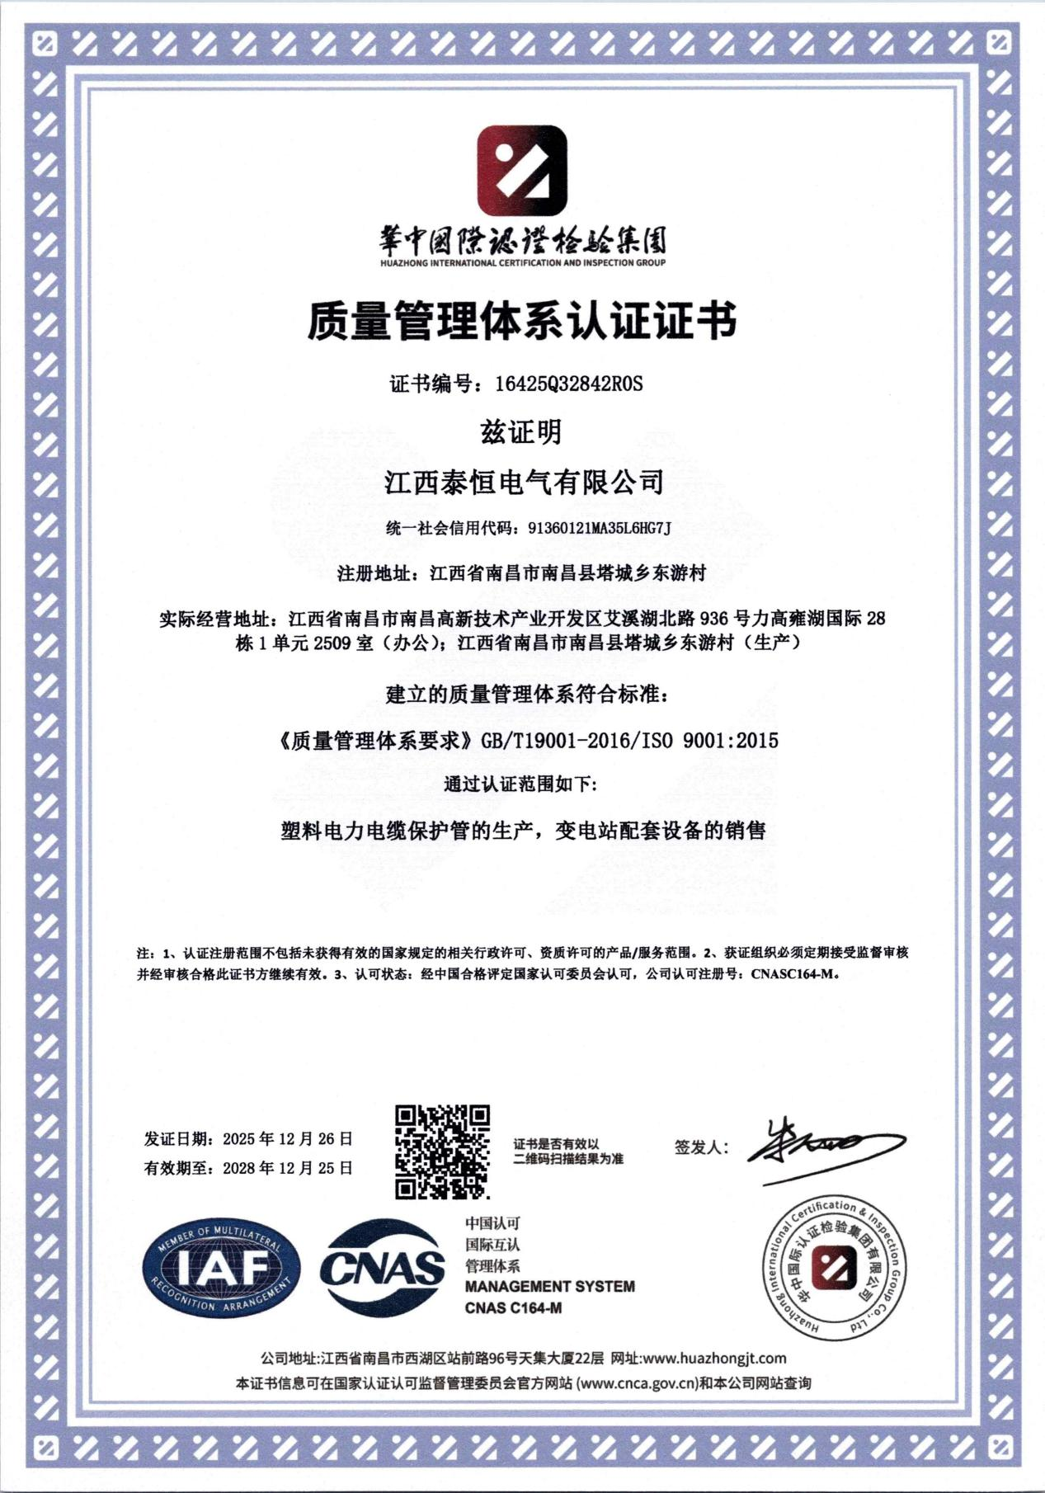

（二）环境管理体系认证证书
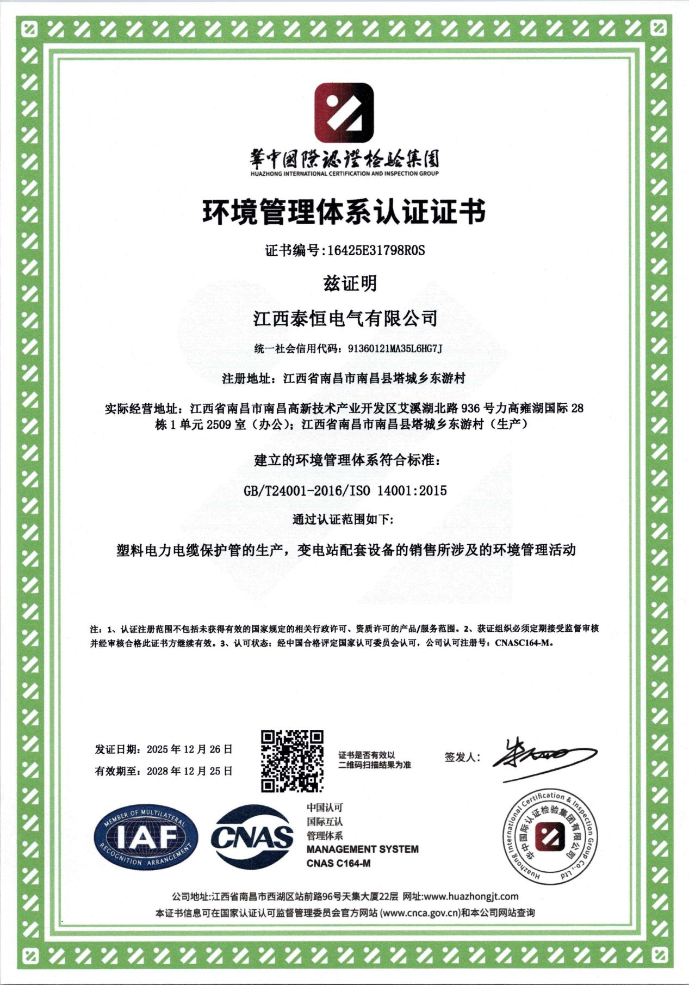

（三）职业健康安全管理体系认证证书
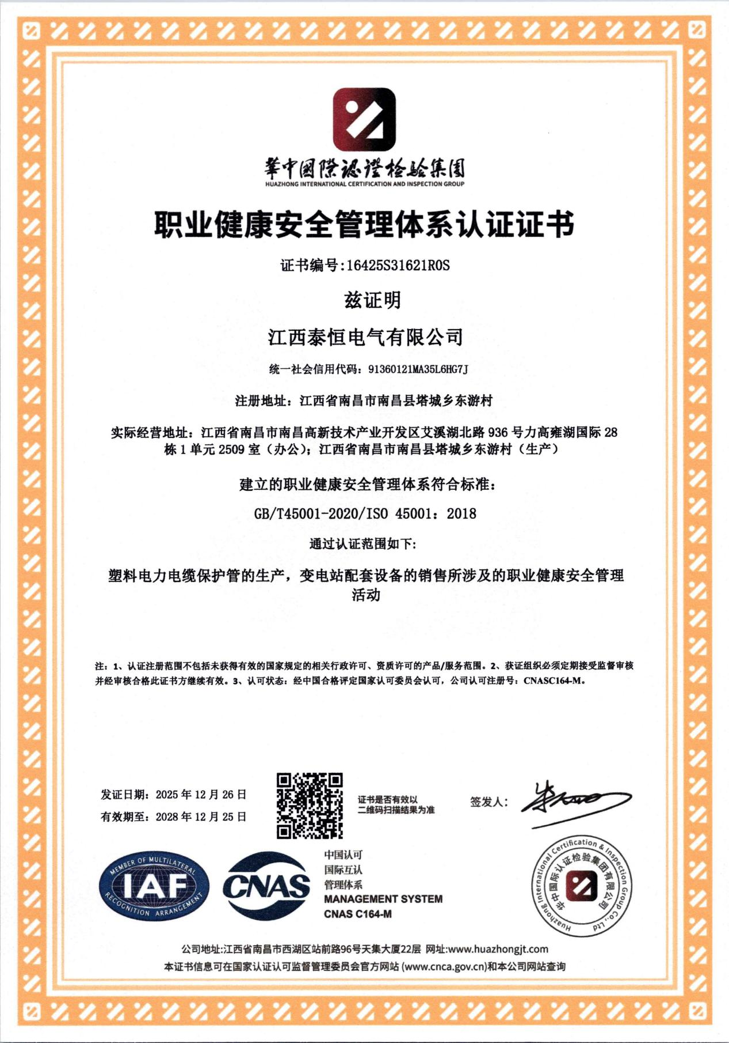

（四）碳足迹管理体系认证证书



